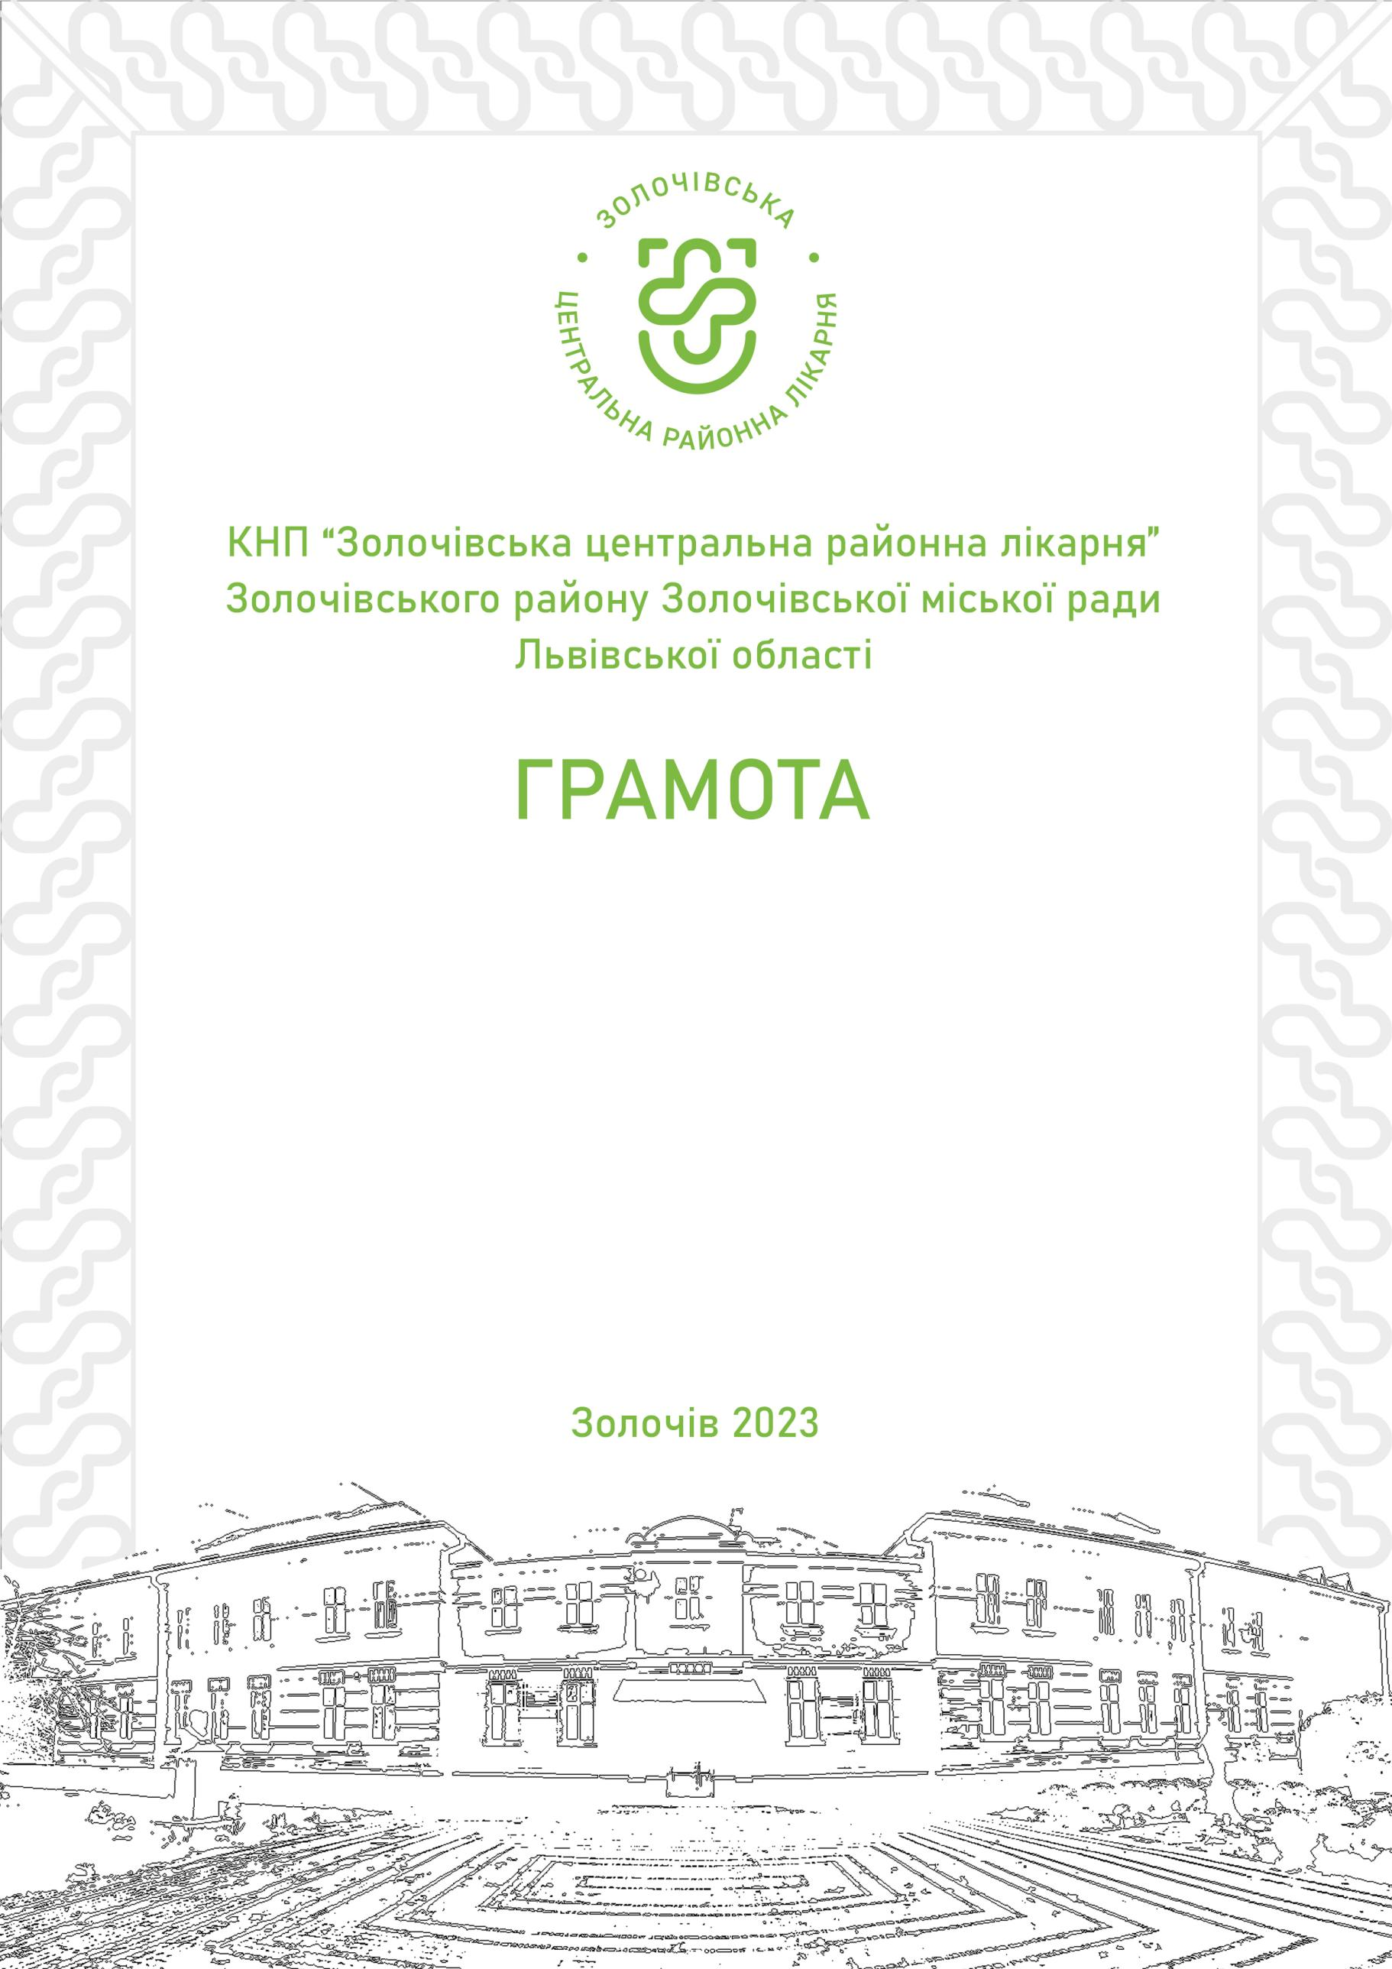
ЗАПРОШЕННЯ

Шановний Ігоре Михайловичу!

Раді запросити Вас на урочисті відкриття Амбулаторії групової практики села Червоне та комп’ютерного томографа “Optima CT520”, що був отриманий у межах проєкту МОЗ та Світового банку за бюджетною програмою «Поліпшення охорони здоров’я на службі у людей»!

Дата: 21.03.2024.
Час: 15:00.
Місце проведення: с.Червоне, вул. Львівська 27-А.

З повагою,

Директор Тарас ЯЦУНСЬКИЙ

